新 书 推 荐
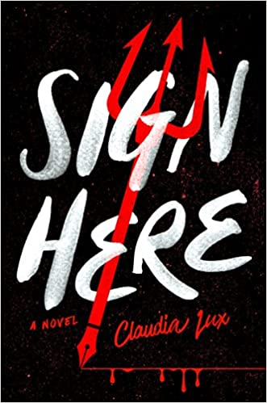
中文书名：《此处签字》
英文书名：SIGN HERE
作 者：Claudia Lux
出 版 社：Berkely/Penguin Putnam
代理公司：ANA/Lauren Li
页 数：416页
出版时间：2022年10月
代理地区：中国大陆、台湾
审读资料：电子稿
类 型：惊悚悬疑

内容简介：

佩奥特·特里普（Peyote Trip）在地狱五楼的交易部有一份不错的工作。当然，这里的笔都不好使，他所在部门的咖啡机更是已经坏了一个世纪了，唯一供应的饮料只有野格牌利口酒……从好的方面来看，佩伊（Pey）正处于一次大的晋升机会的风口浪尖，他所需要的，只是说服哈里森家族的最后成员卖出他们的灵魂。

当哈里森一家带着女儿米奇（Mickey）早熟的新朋友露丝（Ruth）一起回到他们位于湖边的别墅避暑时，佩伊等待的机会终于到来。在他极具魅力的同事灾难（Calamity）的帮助下，佩伊启动了一项计划。但不管是在地球上还是在地狱里，事情都不总和它们看上去一样。

随着旧的秘密与新的危险刮掉哈里森回家光亮的外表，展现出隐藏其中的黑暗，每个人——包括佩奥特在内——都必须面对他们的选择所带来的后果。

作者简介：

克劳迪娅·勒克斯（Claudia Lux）毕业于莎拉·劳伦斯学院（Sarah Lawrence College），并在德克萨斯大学奥斯汀分校（University of Texas at Austin）获得社会工作硕士学位。她在德克萨斯州奥斯汀市生活和工作。《此处签字》（SIGN HERE）是她的第一部小说。

媒体评价：

“这是我多年来的阅读中得到的最黑暗、最扭曲的乐趣。”
---- C.J.都铎（C.J. Tudor），畅销书《燃烧的女孩》（The Burning Girls）的作者

“这是一部令人大开眼界、引人入胜的处女作……一部惊悚小说、一部加入些许恐怖元素的家庭小说，非常精彩。迷人的角色（即便是那些在地狱里的！）、无懈可击的情节和大量的转折一定会让你彻夜阅读。”
----萨曼莎·唐宁（Samantha Downing），《今日美国》（USA Today ）畅销书
《为你自己好》（For Your Own Good）的作者,

“《此处签字》拥有精心设置背景和巧妙的写作技巧，它令人心潮澎湃、不忍释卷，恰到好处地平衡了惊险和残酷，并巧妙探索了道德、家庭关系和秘密的负担。这是一部引人注目的处女作小说。”
----瑞秋·哈丽森（Rachel Harrison），《回归》（The Return）的作者

“我怎样才能让你为《此处签字》中的这场惊险的旅程做好准备呢？让我告诉你小说故事发生的地点位于地狱的办公室和新罕布什尔州的避暑别墅里？让我告诉你这是一部关于秘密和失去的复杂家庭故事和搞笑的狂欢小说？克劳迪娅·勒克斯的精彩处女作是一部颠覆流派的巨著。这本书古怪、聪明、有趣、扣人心弦，总之非同寻常——我实在没法把它放下。”
----维多利亚·雷德尔（Victoria Redel），《在一切之前》（Before Everything）的作者

谢谢您的阅读！
请将反馈信息发至：李文浩（Lauren Li）
安德鲁·纳伯格联合国际有限公司北京代表处
北京市海淀区中关村大街甲59号中国人民大学文化大厦1705室
邮编：100872
电话：010-82449901
传真：010-82504200
Email：Lauren@nurnberg.com.cn
网站：www.nurnberg.com.cn
豆瓣小站：英国安德鲁·纳伯格联合国际有限公司的小站 (douban.com)
新浪微博：安德鲁纳伯格公司的微博_微博 (weibo.com)
微信订阅号：“安德鲁﹒纳伯格联合国际有限公司北京代表处”
